平成二十九年三月二十九日
大阪府条例第六十号
次に掲げる条例を公布する。
大阪府証紙徴収条例を廃止する条例
大阪府知事 松井一郎
大阪府証紙徴収条例を廃止する条例
大阪府証紙徴収条例（昭和三十九年大阪府条例第十号）は、廃止する。
附 則
（施行期日）
１ この条例は、平成三十年十月一日から施行する。ただし、附則第五項及び第六項の規定は、平成三十一年四月一日から施行する。
（経過措置）
２ この条例の施行前に廃止前の大阪府証紙徴収条例（以下「旧条例」という。）第四条及び同条の規定の施行に関する事項を定めた規則の規定により売りさばきを受けた証紙（著しく汚染し、又は毀損されたものを除く。以下「売りさばき済証紙」という。）は、この条例の施行の日（以下「施行日」という。）から平成三十一年三月三十一日までの間は、なお従前の例によりこれによる収入の方法により手数料を徴収することができる。
３ 施行日から平成三十六年三月三十一日までの間において、売りさばき済証紙は、規則で定めるところにより、これを返還してその購入代金の還付を受けることができる。
４ この条例の施行の際、現に旧条例第四条の規定により売りさばき人に指定されている者は、規則で定めるところにより、その買い受けた証紙（著しく汚染し、又は毀損されたものを除く。）を施行日以後遅滞なく返還しなければならない。この場合において、知事は、当該返還をした者に対し、規則で定める購入代金を還付するものとする。
（大阪府特別会計条例の一部改正）
５ 大阪府特別会計条例（昭和三十九年大阪府条例第三号）の一部を次のように改正する。
次の表の改正前の欄に掲げる規定を同表の改正後の欄に掲げる規定に傍線で示すように改正する。

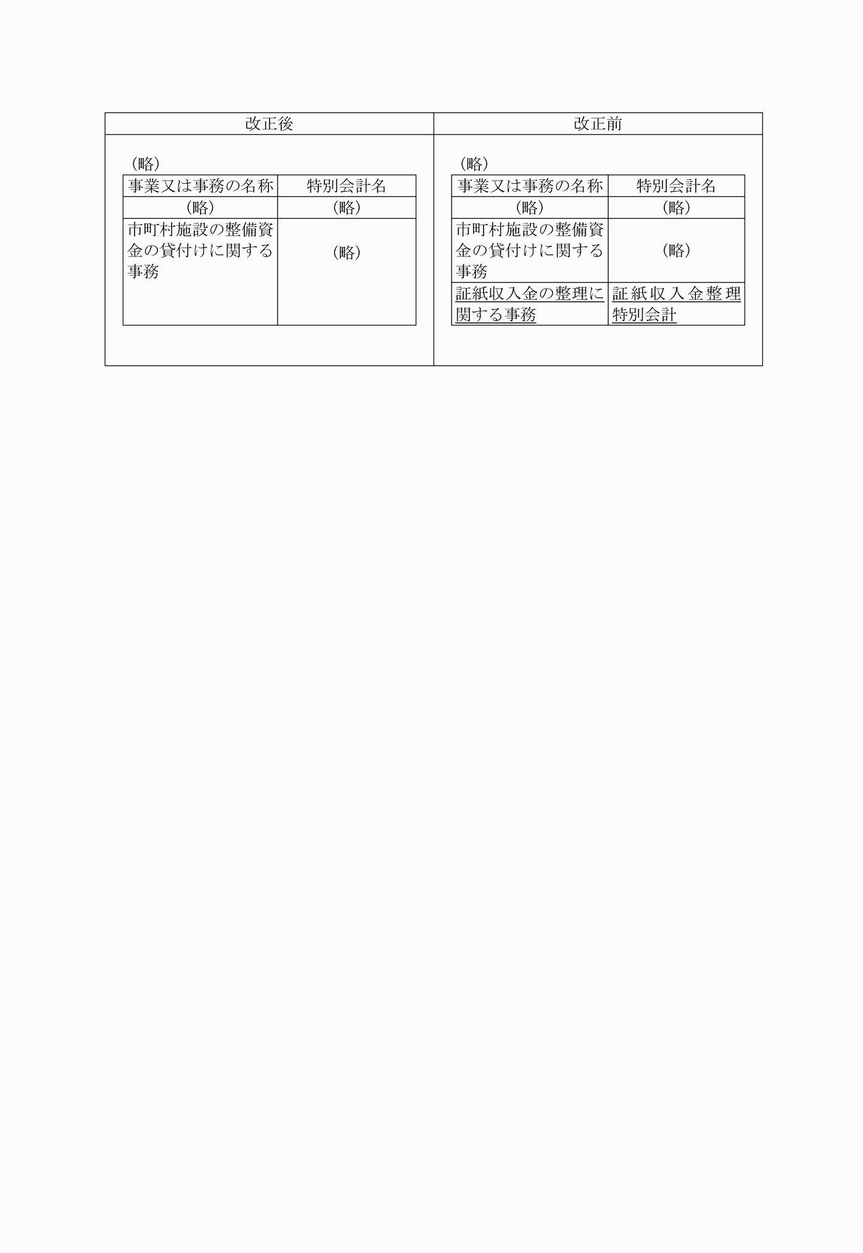

（経過措置）
６ 証紙収入金整理特別会計の平成三十年度の予算執行及び会計事務については、なお従前の例による。

